Infobrev februari/mars – 2018
Vår webbadress: www.brf-lyckoslanten.se
Styrelsens e-postadress: brflyckoslanten@gmail.com

Besiktningar
Lägenhetsbesiktningarna är nu genomförda. Som NCC har informerat kommer felen att åtgärdas under veckorna 10 till 13 (5/3 – 29/3). Under denna tid ska ytterdörren lämnas i serviceläge.

Yttre besiktning, dvs husfasader besiktigas senare i vår.

Inför medlemsstämman i juni
Vad vill du ta upp i medlemsstämman? Skriv en motion!
Styrelsen ska ha motionerna senast den sista mars: brflyckoslanten@gmail.com

Ett par av styrelsemedlemmar kommer att avgå vid stämman i juni. Är du intresserad av styrelsearbete anmäl ditt intresse till Hannes Parkell, hannesparkell@gmail.com eller Johan Öman, rodney7412@gmail.com

Snöskottning
Balkonger och terrasser ska skottas. Vid töväder kommer snön bli mycket tung och smältvattnet riskerar skada ingången vid balkongdörren. Denna typ av skador ersätts inte av försäkringsbolagen. Kan man inte öppna balkongdörren kan man nå balkongen via fönstret. Snöskyfflar finns vid varje trappuppgång.

Stora snömängder på terrasser riskerar vid töväder skada taket och väggarna i de underliggande förråden.

Värmen
Vi ska inte själva justera börvärden i våra värmeaggregat. Effekten kan bli den motsatta.

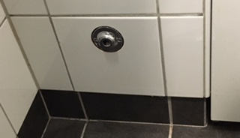
Läckage i badrummet
Droppar eller rinner det vatten från sk ”skvallerrör” i väggen bredvid värmeaggregatet skall det felanmälas omedelbart.

Rimfrost i inluftsventilen
Vid snabba köldväxlingar bildas det rimfrost i inluftsventilerna på gårdssidan av 4-våningshusen. Detta är orsaken till det bullerljud i värmeaggregaten som många boende har upplevt. Gör en felanmälan.
Problemet tas upp i samband med den yttre besiktningen senare i vår.
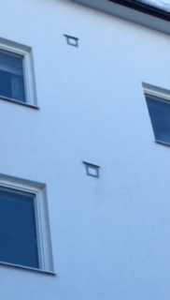

Kolfilterbyte
Electrolux rekommenderar att kolfiltret i köksfläkten ska bytas ca två gånger per år – beroende hur mycket mat som lagas. Information finns i Bopärmen.
Filtren finns att köpa på Electrolux Home vid Björnvägen i Umeå. Filtret heter ”Carbon Filter Elica, Modell 30”.

Extra förråd
Föreningen har tillgång till sex extra förråd som vi har lottat ut bland intresserade boende i 4-våningshusen. Alla är uthyrda för tillfället. Men är du som boende i 4-våningshusen intresserad så kan du ställa dig i kö: likki.paajanen@telia.com.
Förrådet är 1,2m * 2,0m. Hyran är 200kr per månad.

